PROCESO DE GESTIÓN DE FORMACIÓN PROFESIONAL INTEGRAL
FORMATO GUÍA DE APRENDIZAJE

- IDENTIFICACIÓN DE LA GUIA DE APRENDIZAJE
- Denominación del Programa de Formación: Análisis y Desarrollo de Software
- Código del Programa de Formación: 3494489
- Nombre del Proyecto Formativo: Diseño y desarrollo de soluciones de software web/móvil/desktop integradoras para la gestión de información en empresas de software de Bogotá.
- Fase del Proyecto: Análisis
- Actividad de Proyecto Formativo: Elaborar instrumentos de recolección de datos (entrevistas y encuestas) y ejecutar su aplicación con los stakeholders del proyecto.
- Competencia: Establecer requisitos de la solución de software de acuerdo con estándares y procedimiento técnico.
- Resultados de Aprendizaje: Recolectar información del software a construir de acuerdo con las necesidades del cliente.
- Duración de la Guía de Aprendizaje: 36 horas (de las 144 totales)
2. PRESENTACIÓN

La calidad de un software depende directamente de la calidad de los requisitos obtenidos. Por ello, esta guía orienta al aprendiz en el uso de técnicas de levantamiento de información, identificación de stakeholders, diseño de instrumentos de recolección y organización de datos.
Durante el desarrollo de esta guía se aplicarán técnicas reales utilizadas en ingeniería de requisitos, fortaleciendo habilidades comunicativas, analíticas y documentales necesarias en el análisis de sistemas.
3. FORMULACIÓN DE LAS ACTIVIDADES DE APRENDIZAJE
- Descripción de la(s) Actividad(es)
3.1 Actividades de reflexión inicial:
Descripción de la actividad:
El instructor presenta el caso Windows Vista Launch donde un software fracasa porque:
- Problemas de compatibilidad, rendimiento y soporte de controladores
- Gestión de requisitos.
- Compatibilidad con versiones anteriores.
- Pruebas en distintos tipos de hardware.
- Experiencia de usuario.
- Administración de proyectos de gran escala.
- Muchas empresas evitaron actualizar sus equipos.
- Requisitos de hardware muy altos
- Exceso de advertencias de seguridad
- Rendimiento deficiente
- Mala percepción pública
- no se entrevistó adecuadamente al cliente,
- se asumieron requisitos incorrectos,
- o no se validó la necesidad real.
Con base en el caso presentado por el instructor los aprendices responderán:
- ¿Qué errores ocurrieron?
No entrevistar a los aprendices, instructores y administradores para conocer sus necesidades reales. Asumir que todos los usuarios registran sus entradas y salidas de la misma manera. No define claramente los roles y permisos de cada usuario. Desarrollar el sistema sin verificar en qué dispositivos se utilizará (computadores, tablets o celulares). No realizar pruebas antes de implementar el aplicativo. No considerar situaciones especiales, como salidas temporales, retardos o fallas de internet.
- ¿Qué información faltó?
El proceso actual de registro de entradas y salidas en el SENA. Los requerimientos específicos de aprendices, instructores y administradores. Los tipos de reportes que necesita la coordinación. La cantidad de usuarios que utilizarán el sistema al mismo tiempo. Los dispositivos y navegadores desde los que se accede al aplicativo. Las políticas de seguridad y privacidad de la información.
- ¿Cómo evitarían ese problema?
Realizar entrevistas y reuniones con aprendices, instructores y coordinadores. Elaborar un documento de requerimientos funcionales y no funcionales. Crear prototipos de las interfaces y validarlos con los usuarios antes de programar. Realizar pruebas de funcionamiento, rendimiento y compatibilidad. Implementar el proyecto por etapas y recibir retroalimentación constante. Capacitar a los usuarios y realizar ajustes antes de la implementación definitiva.
- Luego, en plenaria, compartirán sus ideas.
Ambiente requerido: Ambiente de formación con acceso a internet.
Estrategias o técnicas didácticas activas: Lluvia de ideas, aprendizaje basado en problemas, debate dirigido.
Materiales de formación: Computador, televisor para proyección, plataforma LMS, Procesador de texto, Guía de conceptos Caso de estudio.
Material de apoyo: Presentación sobre procesos organizacionales, Lectura corta: "La teoría general de sistemas aplicada a las organizaciones".
Duración: 4 horas

3.2 Actividades de contextualización e identificación de conocimientos necesarios para el aprendizaje:
Descripción de la actividad
El aprendiz investigará en el equipo de cómputo a través de un buscador e identificará:
- qué son requisitos funcionales y no funcionales,
- . Requisitos funcionales
Son las funciones o acciones que debe realizar un sistema de software para cumplir con las necesidades del usuario.
Indican qué debe hacer el sistema.
Ejemplos:
- Registrar usuarios.
- Iniciar sesión.
- Guardar información.
- Generar reportes.
- Consultar datos.
- Editar o eliminar registros.
- Enviar notificaciones.

Requisitos no funcionales
Son características o condiciones que definen cómo debe funcionar el sistema y la calidad que debe tener.
Indican aspectos como rendimiento, seguridad y facilidad de uso.
Ejemplos:
- El sistema debe cargar una página en menos de 3 segundos.
- La información debe estar protegida mediante seguridad.
- Debe estar disponible todos los días.
- Debe ser fácil de utilizar para los usuarios.
- Debe soportar varios usuarios conectados al mismo tiempo.

- quiénes son los stakeholders,
Stakeholders (interesados)
Son las personas, grupos u organizaciones que tienen relación con el sistema, participan en su desarrollo o se ven afectados por él.
Ejemplos:
- Cliente: solicita el sistema y define necesidades.
- Usuarios finales: utilizan el software.
- Administradores: gestionan información y permisos.
- Desarrolladores: construyen el sistema.
- Analistas: identifican y documentan requisitos.
- Proveedores: pueden aportar servicios o herramientas.

- qué técnicas de elicitación existen.
Técnicas de elicitación de requisitos
Son métodos utilizados para obtener información sobre las necesidades, problemas y expectativas de los usuarios.
Principales técnicas:
Entrevistas
- Conversaciones con usuarios o clientes para conocer sus necesidades.
Encuestas
- Preguntas realizadas a varias personas para obtener información y opiniones.
Observación
- Analizar cómo los usuarios realizan sus actividades actualmente.
Reuniones o talleres
- Espacios donde los interesados comparten ideas y definen necesidades.
Análisis de documentos
- Revisar información existente como manuales, reportes o procesos actuales.
Prototipos
- Crear modelos del sistema para que los usuarios puedan dar su opinión antes del desarrollo.

Actividad 1
Mapa conceptual sobre:
- Ingeniería de requisitos 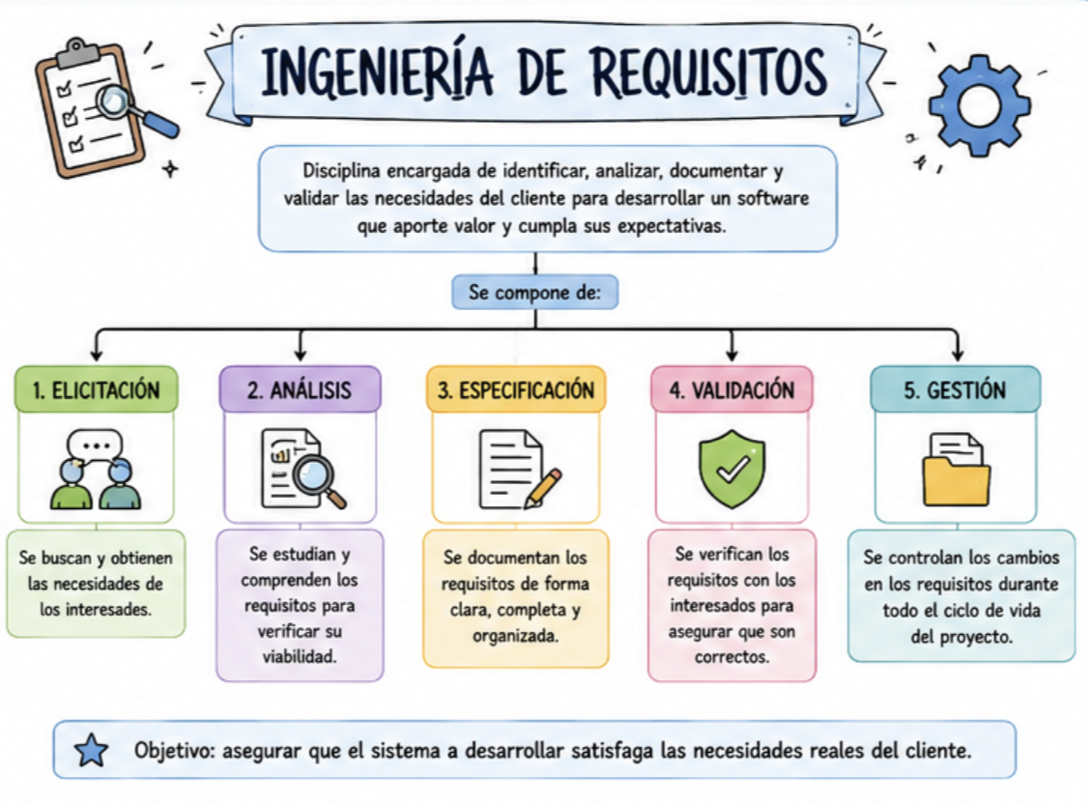
- Técnicas de recolección 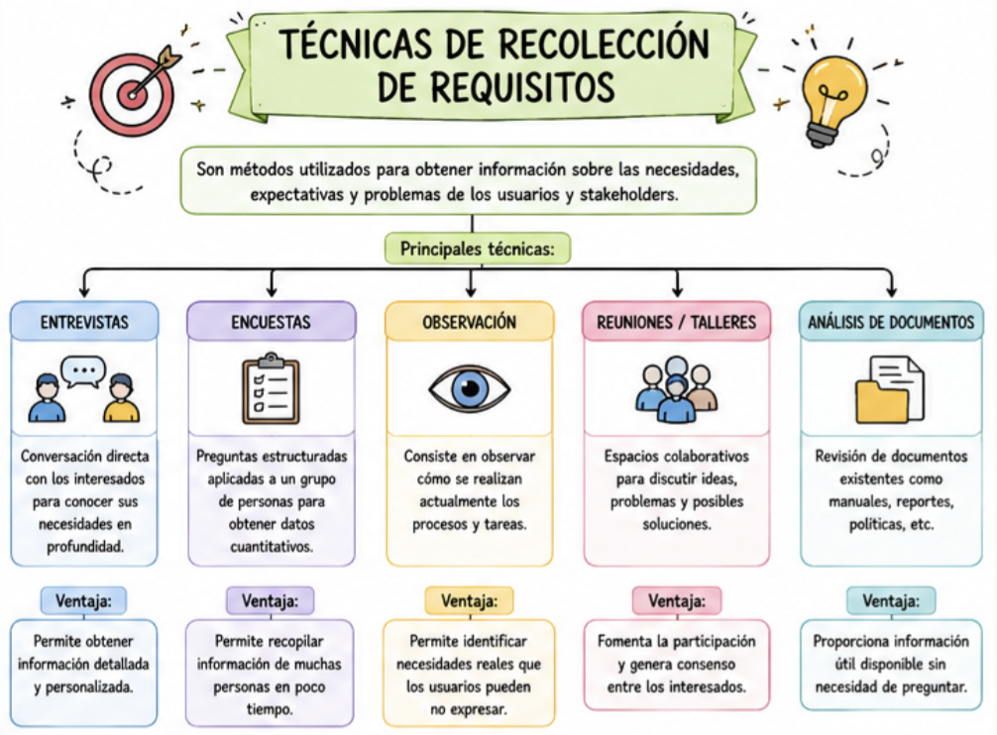
- Historias de usuario 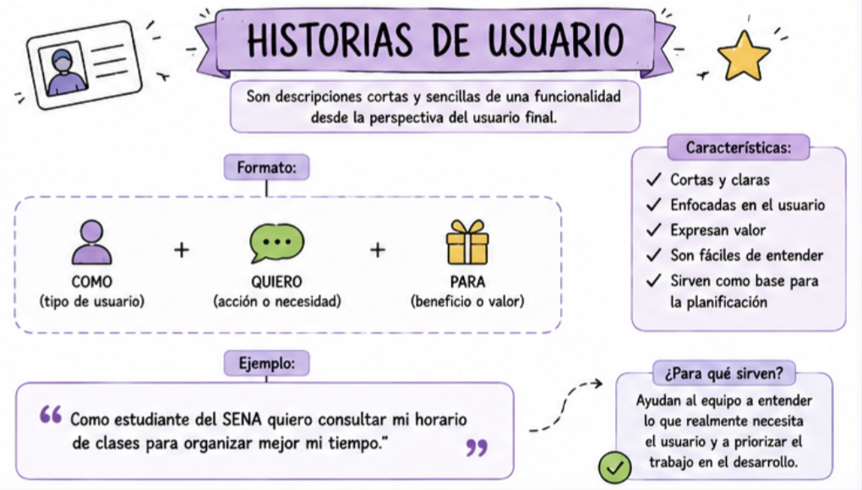
Actividad 2
Análisis grupal:
- ¿Qué información necesita un analista?
Un analista necesita conocer:
- Objetivo del sistema.
- Problemas actuales del usuario.
- Necesidades del cliente.
- Procesos que realiza la empresa.
- Usuarios que utilizarán el sistema.
- Información que debe almacenar.
- Funciones que debe cumplir el software.
- Restricciones o condiciones del proyecto.

- ¿Qué errores puede cometer?
- No escuchar correctamente al cliente.
- Interpretar mal las necesidades.
- No identificar todos los usuarios involucrados.
- Hacer preguntas poco claras.
- Asumir requisitos sin confirmarlos.
- No validar la información obtenida.
- Dejar requisitos incompletos.

¿Cómo evitar esos errores?
- Realizando buenas entrevistas.
- Confirmando la información con los usuarios.
- Documentando los requisitos.
- Haciendo pruebas y revisiones.
- Manteniendo comunicación constante con los stakeholde

Ambiente requerido
- Ambiente de formación presencial con acceso a internet.
- Equipos de cómputo.
- Pantalla interactiva.
- Plataforma LMS.
Estrategias didácticas activas
- Aprendizaje colaborativo.
- Aprendizaje Basado en Problemas (ABP).
- Aula invertida (Flipped Classroom).
- Socialización grupal.
- Estudio de casos.
Materiales y recursos
- Guía de preguntas orientadoras.
- Tablero y marcadores.
- Herramientas digitales:
  - Bizagi, Jamboard o Miró
  - GitHub
  - Draw.io, Lucidchart , Star UML, Visual Paradigm
  - Confluence, Notion, Obsidian, AFFiNE, AppFlowy, Logseq, Trello, Coda, ClickUp, Evernote
- Recursos audiovisuales y lecturas complementarias compartidas en la plataforma classroom.
Evidencia de aprendizaje
- Mapa conceptual digital.
- Participación en discusión grupal.
- Registro de análisis del caso empresarial.
- Resultado de evaluación diagnóstica.
Duración estimada
6 horas

3.3 Actividades de apropiación del Conocimiento:
Actividad 1: Identificación de fuentes de requisitos
El aprendiz, en equipos de trabajo, reconocerá los stakeholders y las fuentes de información del proyecto.
Descripción:
El aprendiz debe:
- Identificar:
  - usuarios,
  - clientes,
  - administradores,
  - proveedores,
  - documentos,
  - sistemas existentes.
- Clasificar las fuentes:
  - humanas,
  - documentales,
  - tecnológicas.
Entregable: Matriz de stakeholders
Evidencia: Documento de identificación de fuentes
Taller 1: matriz de stakeholders
  - Caso de ejemplo: Sistema para gestión de citas médicas.
Resultado esperado
  - Identificación correcta de actores involucrados del sistema para gestión de citas médicas.
Actividad 2: diseño de entrevista
Diseñar entrevistas para levantamiento de requisitos.a partir del formato entregado por instructor
Desarrollo
El aprendiz debe:
- Elaborar preguntas abiertas y cerradas.
- Organizar preguntas por categorías:
  - procesos,
  - problemas,
  - necesidades,
  - funcionalidades deseadas.
Entregable
Formato de entrevista diligenciado (entregado por el instructor).
Actividad 3: diseño de encuesta
- Descripción:
Diseñar encuestas para recopilar información cuantitativa.
Ver ejemplo dado por el instructor en la plataforma Classroom a través del espacio generado para los aprendices, teniendo en cuenta la encuesta compartida por el instructor, además el aprendiz debe:
Diseñar preguntas cerradas, escala Likert, y selección múltiple para su proyecto:
Aplicar encuesta a los usuarios de su proyecto y tabular los resultados.

Entregable
Encuesta aplicada y análisis estadístico básico de su proyecto. (tomar como referencia el documento: encuesta sistema de gestión de citas médicas compartido por el instructor en la plataforma Classroom) ANÁLISIS Y TABULACIÓN DE ENCUESTA:
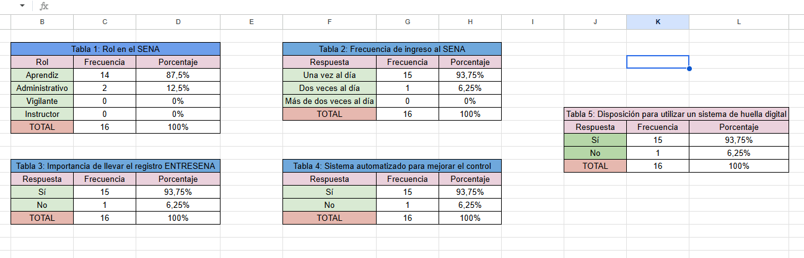
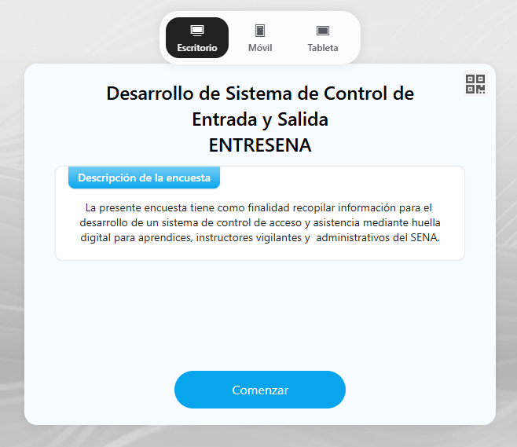
Enlace para revisar y analizar la encuesta: ENTRESENA
4: organización y depuración de información
El aprendiz clasificará y analizará la información recolectada para su respectivo proyecto de aprendizaje.
- Organiza respuestas.
- Elimina duplicidades.
- Clasifica requisitos:
  - funcionales,
  - no funcionales.
Entregable
Matriz de requisitos preliminares en formato suministrado por el instructor a través de la plataforma classroom.
Actividad 5: historias de usuario
El aprendiz analizará su proyecto y transformara las necesidades en historias de usuario, teniendo en cuenta el formato de historias de usuario compartida por el instructor atravez de la plataforma Classroom
Instrumentos de evaluación:
- Lista de chequeo
- Rúbrica de diagramación
- Observación directa
- Lista de chequeo y rúbrica analítica.
Duración: 18 horas

3.4 Actividades de Transferencia el Conocimiento:
Descripción:
El aprendiz desarrollará:
- entrevistas, encuestas, análisis de información, historias de usuario, matriz de requisitos preliminar
para el proyecto formativo.
Entregable: Documento técnico que incluya:
- Stakeholders
- Entrevistas
- Encuestas
- Tabulación
- Requisitos preliminares
- Historias de usuario
Evidencias
- Instrumentos aplicados
- Resultados organizados
- Requisitos identificados
Instrumentos de evaluación
- Lista de chequeo
- Rúbrica analítica
- Observación directa
- Duración: 8 horas

4. PLANTEAMIENTO DE EVIDENCIAS DE APRENDIZAJE PARA LA EVALUACIÓN EN EL PROCESO FORMATIVO.
Fase del proyecto formativo | Actividad del proyecto formativo | Actividad de Aprendizaje | Evidencias de Aprendizaje | Criterios de Evaluación | Técnicas e Instrumentos de Evaluación
Análisis | Recolección de datos | Identificación y caracterización de los procesos de la organización | Entrevista | Diseña instrumentos | Lista de chequeo
Análisis | Aplicación encuesta | Diagramación | Resultados tabulados | Organiza información | Rúbrica
Análisis | Requisitos | Informe | Matriz requisitos | Categoriza requisitos | Lista de chequeo

5. GLOSARIO DE TÉRMINOS
- Stakeholder: Actor interesado en el sistema.
- Elicitación: Obtención de requisitos.
- Requisito funcional: Describe lo que hace el sistema.
- Requisito no funcional: Define restricciones o calidad.

6. REFERENTES BILBIOGRÁFICOS
- Pressman, Ingeniería de Software
- Sommerville, Ingeniería de Requisitos
- IREB Foundation Level
- IEEE 830
- ICONTEC NTC 1486

7. CONTROL DEL DOCUMENTO

 | Nombre | Cargo | Dependencia | Fecha
Autor (es)

8. CONTROL DE CAMBIOS (diligenciar únicamente si realiza ajustes a la guía)
 | Nombre | Cargo | Dependencia | Fecha | Razón del Cambio
Autor (es)

